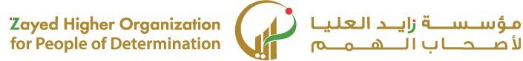

الاختبار اليومي
 | اﻟﺘﺎرﻳﺦ | اﻟﻔﺼﻞ اﻟﺜﺎني | اﻟﻔﺼﻞ اﻟﺪراﺳﻲ | 2025 | اﻟﺴﻨﺔ اﻟﺪراﺳﯿﺔ | ﻳُﺤﻀّﺮ ﻣﺨﺘﻠﻒ أﻧﻮاع ﻣﺸﺮوﺑﺎت اﻟﻘﮭﻮة | اﺳﻢ اﻟﻮﺣﺪة
- يحافظ على نظافة الزي المهني المخصص  - طبق توجيهات وإرشادات المسؤول المباشر  - يطبق توجيهات المدرب عند شرح إجراءات الأمن والسلامة  - يميز الإشارات والعلامات التي يضعها المدرب في أماكن العمل المحددة |  |  |  |  | ﻣﻌﯿﺎر اﻷداء | يشغل ماكينة إعداد القهوة | ﻣﺨﺮج اﻟﺘﻌﻠﻢ
اﻟﺪرس 8 |  |  |  |  | رﻗﻢ اﻟﺪرس | يحافظ على نظافة الزي الخاص بتحضير القهوة واتباع ارشادات المسؤول المباشر | اﺳﻢ اﻟﺪرس
1 |  |  |  |  | اﺳﻢ اﻟﻤﺠﻤﻮﻋﺔ | سعود | اﺳﻢ اﻟﻄﺎﻟﺐ/ة
10 |  |  |  |  |  |  | درﺟﺔ اﻻﺧﺘﺒﺎر
+ |  |  |  |  |  |  | ﻧﺘﯿﺠﺔ اﻻﺧﺘﺒﺎر
اﻟﺪرﺟﺎت | أسئلة الاختبار

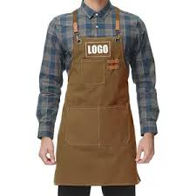
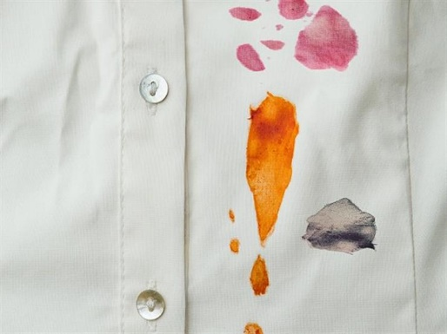
1 – ضع علامة صح تحت الصورة التي تدل على نظافة الزي المهني لصانع القهوة ؟

الاختبار اليومي
 | اﻟﺘﺎرﻳﺦ | اﻟﻔﺼﻞ اﻟﺜﺎني | اﻟﻔﺼﻞ اﻟﺪراﺳﻲ | 2025 | اﻟﺴﻨﺔ اﻟﺪراﺳﯿﺔ | ﻳُﺤﻀّﺮ ﻣﺨﺘﻠﻒ أﻧﻮاع ﻣﺸﺮوﺑﺎت اﻟﻘﮭﻮة | اﺳﻢ اﻟﻮﺣﺪة
- يحافظ على نظافة الزي المهني المخصص  - طبق توجيهات وإرشادات المسؤول المباشر  - يطبق توجيهات المدرب عند شرح إجراءات الأمن والسلامة  - يميز الإشارات والعلامات التي يضعها المدرب في أماكن العمل المحددة |  |  |  |  | ﻣﻌﯿﺎر اﻷداء | يشغل ماكينة إعداد القهوة | ﻣﺨﺮج اﻟﺘﻌﻠﻢ
اﻟﺪرس 8 |  |  |  |  | رﻗﻢ اﻟﺪرس | يحافظ على نظافة الزي الخاص بتحضير القهوة واتباع ارشادات المسؤول المباشر | اﺳﻢ اﻟﺪرس
1 |  |  |  |  | اﺳﻢ اﻟﻤﺠﻤﻮﻋﺔ | بشير | اﺳﻢ اﻟﻄﺎﻟﺐ/ة
10 |  |  |  |  |  |  | درﺟﺔ اﻻﺧﺘﺒﺎر
+ |  |  |  |  |  |  | ﻧﺘﯿﺠﺔ اﻻﺧﺘﺒﺎر
اﻟﺪرﺟﺎت | أسئلة الاختبار

1 – ضع علامة صح تحت الصورة التي تدل على نظافة الزي المهني لصانع القهوة ؟

الاختبار اليومي
 | اﻟﺘﺎرﻳﺦ | اﻟﻔﺼﻞ اﻟﺜﺎني | اﻟﻔﺼﻞ اﻟﺪراﺳﻲ | 2025 | اﻟﺴﻨﺔ اﻟﺪراﺳﯿﺔ | ﻳُﺤﻀّﺮ ﻣﺨﺘﻠﻒ أﻧﻮاع ﻣﺸﺮوﺑﺎت اﻟﻘﮭﻮة | اﺳﻢ اﻟﻮﺣﺪة
- يحافظ على نظافة الزي المهني المخصص  - طبق توجيهات وإرشادات المسؤول المباشر  - يطبق توجيهات المدرب عند شرح إجراءات الأمن والسلامة  - يميز الإشارات والعلامات التي يضعها المدرب في أماكن العمل المحددة |  |  |  |  | ﻣﻌﯿﺎر اﻷداء | يشغل ماكينة إعداد القهوة | ﻣﺨﺮج اﻟﺘﻌﻠﻢ
اﻟﺪرس 8 |  |  |  |  | رﻗﻢ اﻟﺪرس | يحافظ على نظافة الزي الخاص بتحضير القهوة واتباع ارشادات المسؤول المباشر | اﺳﻢ اﻟﺪرس
1 |  |  |  |  | اﺳﻢ اﻟﻤﺠﻤﻮﻋﺔ | أديب | اﺳﻢ اﻟﻄﺎﻟﺐ/ة
10 |  |  |  |  |  |  | درﺟﺔ اﻻﺧﺘﺒﺎر
+ |  |  |  |  |  |  | ﻧﺘﯿﺠﺔ اﻻﺧﺘﺒﺎر
اﻟﺪرﺟﺎت | أسئلة الاختبار

1 – ضع علامة صح تحت الصورة التي تدل على نظافة الزي المهني لصانع القهوة ؟

الاختبار اليومي
 | اﻟﺘﺎرﻳﺦ | اﻟﻔﺼﻞ اﻟﺜﺎني | اﻟﻔﺼﻞ اﻟﺪراﺳﻲ | 2025 | اﻟﺴﻨﺔ اﻟﺪراﺳﯿﺔ | ﻳُﺤﻀّﺮ ﻣﺨﺘﻠﻒ أﻧﻮاع ﻣﺸﺮوﺑﺎت اﻟﻘﮭﻮة | اﺳﻢ اﻟﻮﺣﺪة
- يحافظ على نظافة الزي المهني المخصص  - طبق توجيهات وإرشادات المسؤول المباشر  - يطبق توجيهات المدرب عند شرح إجراءات الأمن والسلامة  - يميز الإشارات والعلامات التي يضعها المدرب في أماكن العمل المحددة |  |  |  |  | ﻣﻌﯿﺎر اﻷداء | يشغل ماكينة إعداد القهوة | ﻣﺨﺮج اﻟﺘﻌﻠﻢ
اﻟﺪرس 8 |  |  |  |  | رﻗﻢ اﻟﺪرس | يحافظ على نظافة الزي الخاص بتحضير القهوة واتباع ارشادات المسؤول المباشر | اﺳﻢ اﻟﺪرس
1 |  |  |  |  | اﺳﻢ اﻟﻤﺠﻤﻮﻋﺔ | خميس | اﺳﻢ اﻟﻄﺎﻟﺐ/ة
10 |  |  |  |  |  |  | درﺟﺔ اﻻﺧﺘﺒﺎر
G |  |  |  |  |  |  | ﻧﺘﯿﺠﺔ اﻻﺧﺘﺒﺎر
اﻟﺪرﺟﺎت | أسئلة الاختبار

1 – ضع علامة صح تحت الصورة التي تدل على نظافة الزي المهني لصانع القهوة ؟

